

Fundamentos de facturación en el sistema de salud colombiano

**Breve descripción:**

Este componente cubre la legislación relevante para la facturación en el sistema de salud colombiano, los procesos de liquidación de servicios, y la gestión y análisis de las facturas desde el punto de vista contable y administrativo.

**Mayo 2024**

Tabla de contenido

Introducción 4

1. Liquidación de los Servicios de Salud normatividad 6

2. Plan de Beneficios en Salud (PBS) 9

3. Manual SOAT y Manual ISS 13

Manual SOAT 13

Manual ISS 15

Procedimientos o intervenciones quirúrgicas 17

4. La factura como documento contable 19

Requisitos tributarios de la factura 20

Soportes de la factura 20

Aplicativos de facturación 21

Registros contables 21

5. Gestión y trazabilidad de factura 22

Devolución 28

Gestión y análisis de cartera 31

Síntesis 34

Material complementario 35

Glosario 36

Referencias bibliográficas 38

Créditos 40

Introducción

Las Entidades Promotoras de Salud (EPS) en Colombia están obligadas por la Ley 100 de 1993 y sus modificaciones a garantizar la oportunidad y calidad de sus servicios a los usuarios. Estas normativas solo buscan ampliar, mediante actualizaciones y anexos jurídicos, la cobertura y accesibilidad para la población en todo el territorio colombiano. Para ello, es crucial implementar procesos de contratación que se ajusten a las normativas vigentes, como lo estipula el Decreto 441 de 2022, el cual hace parte integral del Decreto Reglamentario Único 780 de 2016, en reemplazo del Decreto 4747 de 2007.

Decreto 441 de 2022:

“Por medio del cual se sustituye el Capítulo 4 del Título 3 de la Parte 5 del Libro 2 del Decreto 780 de 2016 relativo a los acuerdos de voluntades entre las entidades responsables de pago, los prestadores de servicios de salud y los proveedores de tecnologías en salud”.

Dichos procesos deben establecer criterios claros para los acuerdos firmados entre las partes involucradas (responsables de pago y prestadores de servicios de salud).

Conforme a la Ley 100 y sus actualizaciones, las Instituciones Prestadoras de Servicios de Salud (IPS) están obligadas a facturar por los servicios ofrecidos, con el objetivo de recuperar los recursos invertidos en la atención médica de los usuarios y asegurar su sostenibilidad financiera.

Por esta razón, las IPS deben implementar procesos de auditoría para evaluar la calidad del servicio prestado y analizar las cuentas posfacturación. Este procedimiento asegura que toda la documentación respaldatoria esté correctamente presentada y facilita la adopción de medidas correctivas que fortalecen las actividades administrativas relacionadas con la liquidación de los servicios de salud.

Además, las entidades responsables de los pagos adoptan estrategias similares, como la creación de áreas de auditoría médica. En estas áreas, el equipo administrativo gestiona la revisión de las facturas, mientras que el equipo médico evalúa la pertinencia de los servicios brindados, basándose en su experiencia y conocimientos. Esto asegura una alta calidad en la prestación de los servicios y el cumplimiento adecuado de los protocolos de atención.

# Liquidación de los Servicios de Salud normatividad

El proceso de liquidación de servicios de salud está regulado, ya que se trata de un asunto de gran importancia para garantizar el adecuado desempeño financiero de cualquier institución del sector salud. Sin embargo, es necesario tener en cuenta las modalidades de contratación, las tarifas pactadas y los manuales tarifarios, entre otros factores.

Las principales normativas incluyen:

* **Decreto 2423 de 1996**

Determina la nomenclatura y clasificación de los procedimientos médicos, quirúrgicos y hospitalarios del Manual Tarifario y dicta otras disposiciones.

* **Acuerdo 256 de 2001**

Aprueba el “Manual de tarifas” de la entidad promotora de salud del seguro social “EPS-ISS”.

* **Resolución 3374 de 2000**

Reglamenta los datos básicos que deben reportar los prestadores de servicios de salud y las entidades administradoras de planes de beneficios sobre los servicios de salud prestados.

* **CIE-11**

Clasificación Internacional de Enfermedades, utilizada globalmente para estándares de salud, la cual está en transición a ser adoptada por las IPS del país. A través del siguiente enlace podrá encontrar mayor información: <https://icd.who.int/es>

* **Acuerdo 209 de 1999**

Manual tarifario mejor conocido como ISS 2000, frecuentemente utilizado como base tarifaria para los acuerdos de voluntades entre actores del sistema.

* **Decreto 441 de 2022**

Determina los acuerdos de voluntades entre las entidades responsables de pago, los prestadores de servicios de salud y los proveedores de tecnologías en salud.

* **Decreto 1652 de 2022**

Determina el régimen aplicable para el cobro de pagos compartidos o copagos y cuotas moderadoras a los afiliados al SGSSS.

* **Resolución 2336 de 2023**

Establece la Clasificación Única de Procedimientos en Salud — CUPS 2024.

* **Resolución 2366 de 2023**

Actualiza integralmente los servicios y tecnologías de salud financiados con recursos de la Unidad de Pago por Capitación (UPC).

* **Resolución 2275 de 2023**

Expide la resolución única reglamentaria de RIPS (JSON).

#### Importancia del personal de facturación

El personal de facturación requiere estar muy concentrado, altamente capacitado y entrenado para asumir con idoneidad y responsabilidad este cargo. En primer lugar, debe conocer qué tipo de acuerdo fue realizado entre los actores del aseguramiento y la prestación del servicio de salud, ya que estos servicios pueden estar contratados según los diferentes manuales. Entre los más comunes encontramos los manuales tarifarios SOAT y el manual tarifario ISS.

# Plan de Beneficios en Salud (PBS)

El Plan de Beneficios en Salud, PBS, sigla manejada actualmente, está determinada por la Resolución 2366 de 2023, la cual actualiza integralmente los servicios y tecnologías de salud, financiados con recursos de la Unidad de Pago por Capitación (UPC).

Incluye un conjunto de acciones de prevención de la enfermedad y de recuperación de la salud, desde la medicina preventiva básica hasta diversos tratamientos de alta complejidad, incluyendo:

* **Consulta**

Medicina general y especializada.

* **Odontología**

Con excepción de ortodoncia, periodoncia y prótesis.

* **Promoción de la salud y prevención de la enfermedad**

Acciones enfocadas en la promoción de la salud y la prevención de enfermedades.

* **Atención inicial de urgencias**

Servicios proporcionados en situaciones de urgencia.

* **Diagnóstico**

Incluye laboratorio clínico, radiología, ecografías, medicina nuclear, resonancia electromagnética y escanografía.

* **Hospitalización**

Servicios de estancia hospitalaria.

* **Tratamientos quirúrgicos**

Servicios quirúrgicos en niveles de baja, mediana y alta complejidad.

* **Apoyo terapéutico**

Incluye terapia física, respiratoria, ocupacional y del lenguaje.

Si dentro del acuerdo de voluntades se dispone que la facturación se debe hacer mediante el manual SOAT, es importante conocer lo siguiente:

La norma que hoy determina el régimen tarifario, es el Decreto Reglamentario Único 780 de 2016.

Para este régimen tarifario actual (manual SOAT), las tarifas de actividades anteriormente se determinaban según su factor establecido en SMLDV, desde el año 2022, por el Decreto 2644, se reclasifican estos factores en UVT (unidades de valor tributario).

Las entidades prestadoras de servicios de salud deben aplicar la liquidación de procedimientos cuando se trate de víctimas de accidentes de tránsito, desastres naturales, atentados terroristas, atención inicial de urgencias y otros eventos catastróficos definidos por el Consejo Nacional de Seguridad Social en Salud.

A continuación, se hace una descripción teniendo como base el Manual de Tarifas SOAT y de acuerdo con cada uno de los siguientes capítulos:

* **Capítulo I**

Campo de aplicación. Será de obligatorio cumplimiento para las Instituciones Prestadoras de Salud (IPS) públicas y entidades privadas.

* **Capítulo II**

Definiciones.

* **Capítulo III**

Intervenciones y procedimientos médico-quirúrgicos, nomenclatura y clasificación según grupo quirúrgico. Tarifas establecidas en Salarios Mínimos Legales Diarios Vigentes.

* **Capítulo IV**

Servicios intrahospitalarios y ambulatorios, incluyendo estancias, servicios profesionales, derechos de sala, materiales, suministros y equipos.

En el Manual ISS 2001, las actividades, intervenciones y procedimientos están codificados, lo cual facilita su ordenamiento lógico y detallado. Este orden es, a su vez, un instrumento que facilita la implantación ágil y oportuna de la Clasificación Única de Procedimientos en Salud (CUPS).

El manual tarifario ISS está dividido en cinco capítulos, los cuales están organizados de forma céfalo-caudal, es decir, de la cabeza a los pies.

Sus capítulos son:

* **Capítulo I**

Listado de intervenciones y procedimientos médico-quirúrgicos, nomenclatura, clasificación y calificación en unidades de valor relativo (UVR).

* **Capítulo II**

Exámenes, estudios y procedimientos clínicos de diagnóstico, tratamientos, nomenclatura y clasificación, junto con tarifas.

* **Capítulo III**

Servicios intrahospitalarios y ambulatorios, internación, servicios profesionales, derechos de sala, materiales, suministros y equipos.

* **Capítulo IV**

Conjuntos de atención en salud por tarifa integral.

* **Capítulo V**

Actividades, intervenciones quirúrgicas, procedimientos y atenciones.

Siempre se debe tener en cuenta la descripción del manual SOAT, según los contenidos del Decreto Reglamentario Único 780 de 2016, donde en el Artículo 2.5.3.6.1 expresa esta información, determinando actualmente que, en el anexo técnico 1 de este decreto, están los contenidos de actividades, procedimientos intervenciones, que a hoy están valoradas en fracciones de UVT, no en fracciones de SMLDV.

Igualmente, tenga presente el Acuerdo 209 de 1999 (ISS 2000), así como la información del Acuerdo 256 de 2001. Los dos manuales del ISS son similares en cuando a su estructura.

# Manual SOAT y Manual ISS

En el contexto de la gestión de riesgos y la provisión de servicios esenciales, los manuales del Seguro Obligatorio de Accidentes de Tránsito (SOAT) y del Instituto de Seguros Sociales (ISS) representan herramientas fundamentales. Estos documentos no solo sirven como guías operativas para la administración de servicios específicos, sino que también establecen las normativas y procedimientos que aseguran la protección y el bienestar de los ciudadanos en situaciones críticas.

### Manual SOAT

Este manual proporciona una guía completa sobre el Seguro Obligatorio de Accidentes de Tránsito (SOAT), un seguro exigido por ley en muchos países para todos los vehículos automotores que circulan por vías públicas. Su objetivo es garantizar que todas las víctimas de accidentes de tráfico reciban atención médica inmediata y adecuada, independientemente de quién sea el culpable del accidente.

* **Procedimientos quirúrgicos graves**

Se factura con el 50 % de la tarifa si el paciente permanece más de 6 horas en UCI o UCE, dependiendo del grupo quirúrgico.

* **Procedimientos bilaterales**

Facturación adicional del 50 % según el grupo quirúrgico. Un procedimiento realizado en una región diferente o por un especialista distinto se factura al 100 %.

* **Sala de parto**

Incluye trabajo de parto, postparto, observación del recién nacido, servicios de dotación básica, equipos, accesorios, uso de ropa y atención de enfermería. Tarifas: Nivel I: $26,705; Nivel II: $35,055; Nivel III: $42,125.

* **Sala de recuperación**

Para pacientes posquirúrgicos que superan las 6 horas en grupos del 2 al 13, se factura al 50 %. En cirugía ambulatoria que excede las 6 horas, se factura el valor de una habitación de tres camas. Si la recuperación es en UCI por menos de 24 horas, se factura un 50 % adicional.

* **Urgencias y consulta externa**

Incluye derechos de sutura o curaciones, uso de consultorio o sala instrumental y servicios de enfermería.

* **Procedimiento ambulatorio**

Se factura si la duración supera las 6 horas. En caso de recuperación en UCI por menos de 24 horas, se factura al 50 % según el tipo de cama.

* **Materiales**

Facturación del consumo de materiales que superan el grupo del 20 al 23. En procedimientos bilaterales, se factura un 75 % adicional según el grupo

* **Habitación**

La estancia se reconoce por hasta 24 horas con todos los servicios de los artículos 40 y 45. Para observaciones menores a 6 horas, se reconocen los valores indicados. Si la estancia supera las 6 horas, se factura una habitación de 4 o más camas, según el nivel de la institución.

* **Ambulancia**

Las tarifas se establecen en función de los recorridos y el tipo de ambulancia.

* **Nutrición parenteral o enteral**

Facturación del nutricionista, medicamentos y equipos necesarios con un valor de 0.84.

* **Actualización del manual**

El manual se actualiza anualmente tomando en cuenta el salario mínimo legal vigente. Las entidades pueden asignar y cambiar los porcentajes de los valores listados en momentos determinados.

### Manual ISS

Este documento proporciona una visión general completa sobre el Instituto de Seguros Sociales (ISS), el cual fue una entidad pública encargada de administrar el sistema de seguridad social en varios países. Su principal objetivo es garantizar la prestación de beneficios y servicios de seguridad social a sus afiliados.

* **Procedimientos quirúrgicos cruentos**

No se facturan. Si el paciente posquirúrgico supera las 6 horas, se factura la sala de observación.

* **Procedimientos bilaterales**

Se factura un 75 % adicional de las UVR para procedimientos realizados por el mismo especialista, mediante una sola vía de acceso y una única intervención. Los demás procedimientos se facturan al 50 %.

* **Sala de parto**

Incluye las unidades de trabajo de parto, postparto y observación del recién nacido.

* **Sala de recuperación**

Engloba todos los materiales para el parto y postparto, incluida la observación del recién nacido. En caso de cesárea, se facturan los derechos de sala de cirugía conforme al grupo.

* **Derecho de sala especial**

Se factura según el tipo de cama y solo cuando el procedimiento no se puede realizar en un consultorio (Artículo 50).

* **Derecho de sala de urgencia**

Se factura después de dos horas de observación y se considera un valor diario. Incluye las salas de observación de nivel I, II, III, la sala de sutura de heridas y la sala de curaciones.

* **Materiales**

Los materiales que excedan las 170 UVR se facturan al consumo. Los materiales utilizados en procedimientos en la sala especial están incluidos en la sala del artículo 51. Los materiales de sutura, curaciones, agentes y gases anestésicos se facturan a 9.410 UVR.

* **Habitación**

Se establecen valores máximos para la estancia cuando se garantizan todos los servicios detallados en los artículos del 35 al 41. En caso de anomalías que impidan suministrar algún medicamento o material al paciente, su valor no se incluirá.

* **Ambulancia**

Se establecen valores para cada tipo de “Ambulancia de traslado”, ya sea traslado simple o redondo, basados en la distancia del recorrido.

* **Consultas**

Detalla los tipos de consultas y atenciones que deben facturarse, incluyendo consultas externas, ambulatorias y de urgencias, así como la consulta prequirúrgica y/o intrahospitalaria y la consulta preanestesia.

* **Atención diaria intrahospitalaria**

La atención diaria en el hospital por parte del especialista tratante se detalla para pacientes quirúrgicos y no quirúrgicos, incluyendo la política de no facturación para pacientes que no superan los 15 días de recuperación.

* **Nutrición parenteral o enteral**

La facturación de la nutrición parenteral o enteral se realiza incluyendo el valor del nutricionista y los medicamentos y productos necesarios para el proceso.

* **Actualización del manual**

El manual se actualiza anualmente con las tarifas del año 2000, y las entidades o partes pueden asignar porcentajes a los valores listados en el manual, los cuales pueden variar con el tiempo.

### Procedimientos o intervenciones quirúrgicas

La mayoría de los procedimientos o intervenciones quirúrgicas requieren que el paciente sea ingresado al establecimiento donde se realizará la prestación. Esto es debido a la necesidad de soporte para la complejidad de la intervención, la tecnología aplicada, el cuidado posoperatorio del paciente y, en general, para todas las posibles complicaciones que puedan surgir tanto por la condición clínica del paciente como por la magnitud de la cirugía. Actualmente, gracias a los avances tecnológicos y en técnicas quirúrgicas, existen intervenciones quirúrgicas mínimamente invasivas.

# La factura como documento contable

El Código de Comercio Colombiano define la factura en su artículo 772 como:

"Un título valor legal que el vendedor o prestador del servicio podrá librar y entregar o remitir al comprador o beneficiario del servicio."

Para que una factura sea legalmente válida y constituya un título valor, debe contener como mínimo los requisitos estipulados en el artículo 774 del código de comercio:

* El prestador del servicio debe dejar constancia en el original de la factura del estado de pago del precio o remuneración y las condiciones del pago si fuera el caso. Los terceros a quienes se haya transferido la factura también están sujetos a esta obligación.
* La factura que no cumpla con la totalidad de los requisitos legales no tendrá el carácter de título valor. Sin embargo, la omisión de alguno de estos requisitos no afectará la validez del negocio jurídico que dio origen a la factura.

Según lo dispuesto en la Ley 1966 de 2019, en su Artículo 15, se establece que todos los prestadores de servicios de salud están obligados a generar factura electrónica para el cobro de los servicios y tecnologías en salud, igualmente, la Resolución 2275 de 2023 define las disposiciones aplicables a instituciones de salud, profesionales independientes, proveedores de tecnologías médicas, operadores logísticos y gestores farmacéuticos.

### Requisitos tributarios de la factura

Para efectos tributarios, la factura debe cumplir con los requisitos establecidos en el artículo 617 del estatuto tributario, que incluyen:

* Estar denominada expresamente como factura de venta.
* Contener los datos del prestador del servicio y del asegurador o responsable del pago.
* Tener un número consecutivo de facturación.
* Incluir la fecha de expedición.
* Describir específicamente los servicios prestados.
* Indicar el valor total de la operación en números y letras.

### Soportes de la factura

Los soportes de la factura incluyen:

* Detalle de cargos
* Autorizaciones
* Resumen de atención o epicrisis
* Resultados de exámenes
* Descripción quirúrgica
* Registro de anestesia
* Comprobante de recibido del usuario
* Hoja de traslado
* Orden y/o fórmula médica
* Lista de precios
* Recibo de pago compartido
* Informe patronal de accidente de trabajo (IPAT)
* Factura por el cobro al SOAT y/o Fosyga
* Historia clínica
* Hoja de atención de urgencias
* Odontograma
* Hoja de administración de medicamentos

### Aplicativos de facturación

Existen múltiples software en el mercado colombiano para el sector salud. No hay un sistema operativo específico para la facturación en Colombia, pero el aplicativo adoptado debe cumplir con los criterios de elaboración, revisión y aprobación del documento para garantizar que se ha completado el proceso de ingreso de información para las facturas, revisión de pertinencia médica y aprobación para su generación y cobro.

### Registros contables

Nos enfocaremos en los costos, ya que todas las actividades y procedimientos en las instituciones de salud deben ser costeados. La contabilidad de costos registra, compendia, analiza e interpreta los detalles de los costos de materiales, mano de obra y cargos indirectos. Los elementos del costo en salud se clasifican generalmente en:

* **Costos directos**

Recursos consumidos directamente en la producción del servicio.

* **Costos indirectos**

Recursos necesarios para el apoyo de las actividades de producción y comercialización.

# Gestión y trazabilidad de factura

En Colombia existe una normativa clara respecto al tema de glosas. Como normatividad principal se cuenta con:

* **Decreto 4747 de 2007**

Del Ministerio de Salud y Protección Social, regula algunos aspectos de las relaciones entre los prestadores de servicios de salud y las entidades responsables del pago de los servicios de salud de la población a su cargo.

* **Resolución 3047 de 2008; Anexo técnico No 6**

Manual único de glosas, devoluciones y respuestas, que detalla los procedimientos específicos para la gestión de estas operaciones en el sector salud.

* **Congreso de Colombia (9 de enero de 2007)**

Regula la relación entre responsables del pago y prestadores de servicios de salud, en lo concerniente a Entidades Promotoras de Salud (EPS) de ambos regímenes: Contributivo y Subsidiado, según la modalidad contractual adoptada y el trámite que se surta en el caso de formulación de glosas.

* **Resolución 3385 de 2011**

Publicada en el Diario Oficial No. 48.159 de 12 de agosto de 2011, modifica el Anexo Técnico número 6 que forma parte integral de la Resolución 3047 de 2008.

* **Ley 1438 de 2011**

Modifica el Trámite de Glosas, estableciendo los tiempos en que se debe realizar la objeción y las respuestas pertinentes, con el fin de mejorar la eficiencia y claridad en el proceso de resolución de disputas relacionadas con la facturación de servicios de salud.

Nota: aunque la Resolución 3047 de 2008 aún se encuentra vigente, actualmente estamos en transición hacia la aplicación de una nueva forma que determinará la forma de aplicar y resolver las no conformidades desde el asegurador hacia el prestador, y las correspondientes respuestas a las controversias del prestador al asegurador.

La norma que se espera sea exigible a finales del presente año o principios del próximo, es la Resolución 2284 de 2023, por la cual se establecen los soportes de cobro de la factura de venta en salud, el Manual Único de Devoluciones, Glosas y Respuestas y se dictan otras disposiciones.

Después de organizar el paquete de la cuenta médica, de acuerdo con los criterios normalizados de cada entidad y como se describe en los acuerdos de voluntades, y tras enviarlo al ente pagador para su radicación, la IPS debe seguir la trazabilidad de la factura hasta su cancelación. Por lo tanto, se deben desarrollar los siguientes pasos:

1. Se envía el paquete al responsable de pago entre el 1 y el 20 de cada mes, sin sobrepasar los seis meses, asumiendo que cuanto más tarde se envíe la factura, más tarde será el pago de la cuenta.
2. El responsable del área financiera realiza el asiento contable en el software, a partir de la radicación de la cuenta de cobro ante el pagador, luego de lo cual se debe iniciar el seguimiento y acciones de cobro.
3. Revisión de los reportes de tesorería referente a los pagos por transferencia electrónica, consignaciones o cheques girados a la IPS.
4. Se programan visitas periódicas a las entidades responsables del pago de salud solicitándoles el pago y/o soportes de pagos.
5. Se debe confirmar si efectivamente el pago fue realizado y si este ingresó a la institución.
6. Al recibir la confirmación de los diferentes pagos, se debe hacer el respectivo registro contable (descargar pagos, notas créditos, notas débitos y trámites de glosas).
7. Se elabora el respectivo recibo de caja de acuerdo con cada una de las certificaciones de pagos que se hayan generado en la oficina de cartera de los pagos confirmados.
8. Se envía el paquete al responsable de pago entre el 1 y el 20 de cada mes, sin sobrepasar los seis meses, asumiendo que cuanto más tarde se envíe la factura, más tarde será el pago de la cuenta.

Por otra parte, la entidad responsable del pago debe cumplir con los siguientes requisitos para la cancelación de la factura correspondiente al servicio prestado de su afiliado:

1. El responsable del pago recibe las facturas o documentos equivalentes, presentados por los prestadores de servicios de salud, en medio físico y magnético.
2. Se verifica en un primer momento que este cumpla con los requisitos de facturas o documento equivalente.
3. Se valida que la información entregada cumpla con las especificaciones del contrato o normatividad vigente.
4. Se confronta con el representante de la IPS y/o profesional, el listado y las facturas que se están radicando.
5. Se radican los documentos de los Prestadores de Servicios de Salud, colocando sello a cada copia de la factura con el número de radicación y fecha en que se reciben las cuentas médicas.
6. Las cuentas médicas se seleccionan separando las facturas por el Prestador de Servicios de Salud. Cuando sea necesario, se debe evaluar la pertinencia médica y administrativa, con la verificación correspondiente por parte del analista o profesional.
7. Se comprueba cuál es el objeto contractual y tarifas, y se constata que lo presentado en las facturas corresponda con lo realmente contratado con la respectiva IPS.
8. Se realiza una lista de verificación indicando que los datos del paciente coincidan con los datos de la autorización, que las tarifas correspondan a las pactadas.

#### Normativa y procedimientos de glosas

La autorización es la formalización a través de la emisión de un documento o la generación de un registro por parte de la entidad responsable del pago para la prestación de los servicios requeridos por el usuario, según lo establecido entre el prestador de servicios de salud y la entidad responsable del pago. En caso de que la entidad responsable del pago no se pronuncie dentro de los plazos definidos en la normatividad vigente, será suficiente el soporte de la copia de la solicitud enviada a la entidad responsable del pago, o a la dirección departamental o distrital de salud.

#### Importancia del personal de facturación

Glosa: es una no conformidad que afecta parcial o totalmente el valor de la factura por prestación de servicios de salud, identificada por la entidad responsable del pago durante la revisión integral y que requiere resolución por parte del prestador de servicios de salud.

#### Respuesta a glosas y devoluciones:

Se interpreta en todos los casos como la respuesta que el prestador de servicios de salud proporciona a la glosa o devolución generada por la entidad responsable del pago.

Los motivos de glosa pueden ser:

* **Facturación**

Se presenta una glosa por facturación cuando hay diferencias entre el tipo y la cantidad de los servicios prestados y los facturados, cuando los conceptos pagados por el usuario no se descuentan en la factura (copagos, cuotas moderadoras, periodos de carencia u otros), o cuando se presentan errores administrativos generados en los procesos de facturación definidos en este manual.

* **Tarifas**

Se glosa por tarifas cuando existen diferencias entre los valores facturados y los pactados.

* **Soportes**

Se consideran glosas por soportes cuando hay ausencia, enmiendas o soportes incompletos o ilegibles.

* **Autorización**

Se aplican glosas por autorización cuando los servicios facturados no fueron autorizados o difieren de los incluidos en la autorización de la entidad responsable del pago, o cuando se cobran servicios con documentos o firmas adulteradas.

* **Cobertura**

Se consideran glosas por cobertura todas aquellas generadas por cobro de servicios que no están incluidos en el respectivo plan.

* **Pertinencia**

Se consideran glosas por pertinencia todas aquellas que se generan por la falta de coherencia entre la historia clínica y las ayudas diagnósticas solicitadas o el tratamiento ordenado, a la luz de las guías de atención o de la auditoría médica.

* **Devoluciones**

Es una no conformidad que afecta completamente la factura, encontrada por la entidad responsable del pago durante la revisión preliminar y que impide dar por presentada la factura. Las causales de devolución son concretas y se refieren a la falta de competencia para el pago, falta de autorización principal, falta de epicrisis, hoja de atención de urgencias u odontograma, factura o documento equivalente que no cumple los requisitos legales, servicio electivo no autorizado, profesional que ordena no adscrito en el caso de servicios ambulatorios de carácter electivo, y servicio ya cancelado.

* **Respuestas a glosas o devoluciones**

Las respuestas a glosas y devoluciones deben interpretarse en todos los casos como la respuesta que el prestador de servicios de salud da a la glosa o devolución generada por la entidad responsable del pago. La codificación incluye tres dígitos: el primero indica los conceptos generales, y los dos siguientes, los conceptos específicos dentro de cada concepto general.

**Ejemplo de codificación de glosa:**

El código de tarifa es 2 y, para dos códigos específicos (29), el código de la glosa es 229. Este corresponde a recargos no pactados y aplica cuando en la factura se adicionan cobros de recargos que no fueron pactados previamente entre la entidad responsable del pago y el prestador de servicios de salud.

Manual único de glosas: establece la bitácora para el proceso de facturación en una entidad perteneciente al sistema general de seguridad social en salud, actualizado según la resolución 3047 de 2008.

### Devolución

Es una no conformidad que afecta completamente la factura por prestación de servicios de salud, encontrada por la entidad responsable del pago durante la revisión preliminar y que impide considerar la factura como presentada. Las causales de devolución son taxativas y se refieren a la falta de competencia para el pago, falta de autorización, ausencia de epicrisis, hoja de atención de urgencias u odontograma, factura o documento equivalente que no cumple con los requisitos legales, servicio electivo no autorizado y servicio ya cancelado. La entidad responsable del pago debe informar todas las causales de devolución al momento de la misma.

* Usuario o servicios; corresponde a otro plan o responsable.
* Usuario retirado o moroso.
* Autorización principal no existe o no corresponde al prestador de servicios de salud.
* Ausencia del resumen de egreso o epicrisis, hoja de atención de urgencias u odontograma.
* Profesional que ordena no adscrito.
* Falta soporte de justificación para recobros.
* Ausencia del informe de atención inicial de urgencias.
* Factura que no cumple los requisitos legales. Factura ya cancelada.

El trámite que establece la ley 1438 de 2011 respecto a los tiempos que se deben tener en cuenta son los siguientes:

* **Formulación y comunicación de glosas por las entidades responsables**

Las entidades tienen 20 días hábiles tras la presentación de la factura para formular y comunicar las glosas a los prestadores, basándose en la codificación y alcance de la normatividad vigente. Una vez formuladas, no se pueden añadir nuevas glosas a la misma factura, excepto por hechos nuevos detectados en la respuesta a la glosa inicial.

* **Respuesta a glosas por el prestador de servicios de salud**

El prestador debe responder a las glosas dentro de los 15 días hábiles siguientes a su recepción, indicando aceptación o justificando la no aceptación.

* **Decisión de la entidad responsable del pago tras recibir la respuesta**

La entidad tiene 10 días hábiles tras recibir la respuesta del prestador para decidir si levanta total o parcialmente las glosas o las mantiene como definitivas.

* **Subsanación de glosas no levantadas**

Si tras 15 días hábiles el prestador considera que la glosa es subsanable, tiene un máximo de 7 días hábiles para corregir y reenviar las facturas a la entidad.

* **Pago de valores por glosas levantadas**

Los valores por glosas levantadas, ya sea total o parcialmente, deben ser pagados dentro de los 5 días hábiles siguientes a su levantamiento, informando al prestador las razones de las glosas o su proporción que no fueron levantadas.

Todo registro debe estar consignado en actas que soporten las acciones de las personas, sus roles en la operación y sus identificaciones, así como la fecha y los compromisos adquiridos en cada una de las reuniones sostenidas.

El paso a paso de los instructivos que pueden encontrar en la página de la SuperSalud www.supersalud.gov.co

ADRES como Administradora de los Recursos del Sistema General de Seguridad Social en Salud. El artículo 66 de la Ley 1753 de 2015, por la cual se expide el Plan Nacional de Desarrollo 2014-2018, “Todos por un nuevo país, crea la Administradora de los Recursos del Sistema General de Seguridad Social en Salud-SGSSS (ADRES, por sus iniciales), con el fin de garantizar el adecuado flujo de los recursos del SGSSS e implementar los respectivos controles.

Los recursos que confluirán en la ADRES serán los que hoy día maneja el Fondo de Solidaridad y Garantía-FOSYGA, los del Fondo de Salvamento y Garantías para el Sector Salud-FONSAET, los que financian el aseguramiento en salud, entre otros.

En concordancia con lo aquí señalado, opera de forma similar al actual esquema de operación del FOSYGA, solo que articulando más fuentes y usos de recursos, definidos por la ley, la ADRES recaudará, administrará y girará los recursos del SGSSS, optimizando los procesos.

El Gobierno Nacional, mediante el Decreto 1429 de 2016, modificó la estructura de la ADRES; igualmente, el Decreto 546 de 2017 estableció el 1 de agosto de 2017 como fecha a partir de la cual entrará en operación la ADRES. En virtud de lo anterior, tal y como lo señala la ley, una vez entre en operación la ADRES, se suprimirá el FOSYGA.” Tomado del ABC de implementación del ADRES.

### Gestión y análisis de cartera

La gestión de la cartera es muy importante en una empresa, y se realiza con el ánimo de recuperar de manera pronta la inversión realizada como el capital de trabajo y garantizar la liquidez de la entidad. Esta tarea debe ser trabajada de forma eficiente y responsable porque puede implicar la pérdida de recursos, puesto que se está financiando a los clientes con los recursos de infraestructura, talento humano y financiero propio.

1. Proceso de gestión de cobros y recuperación jurídica de cartera

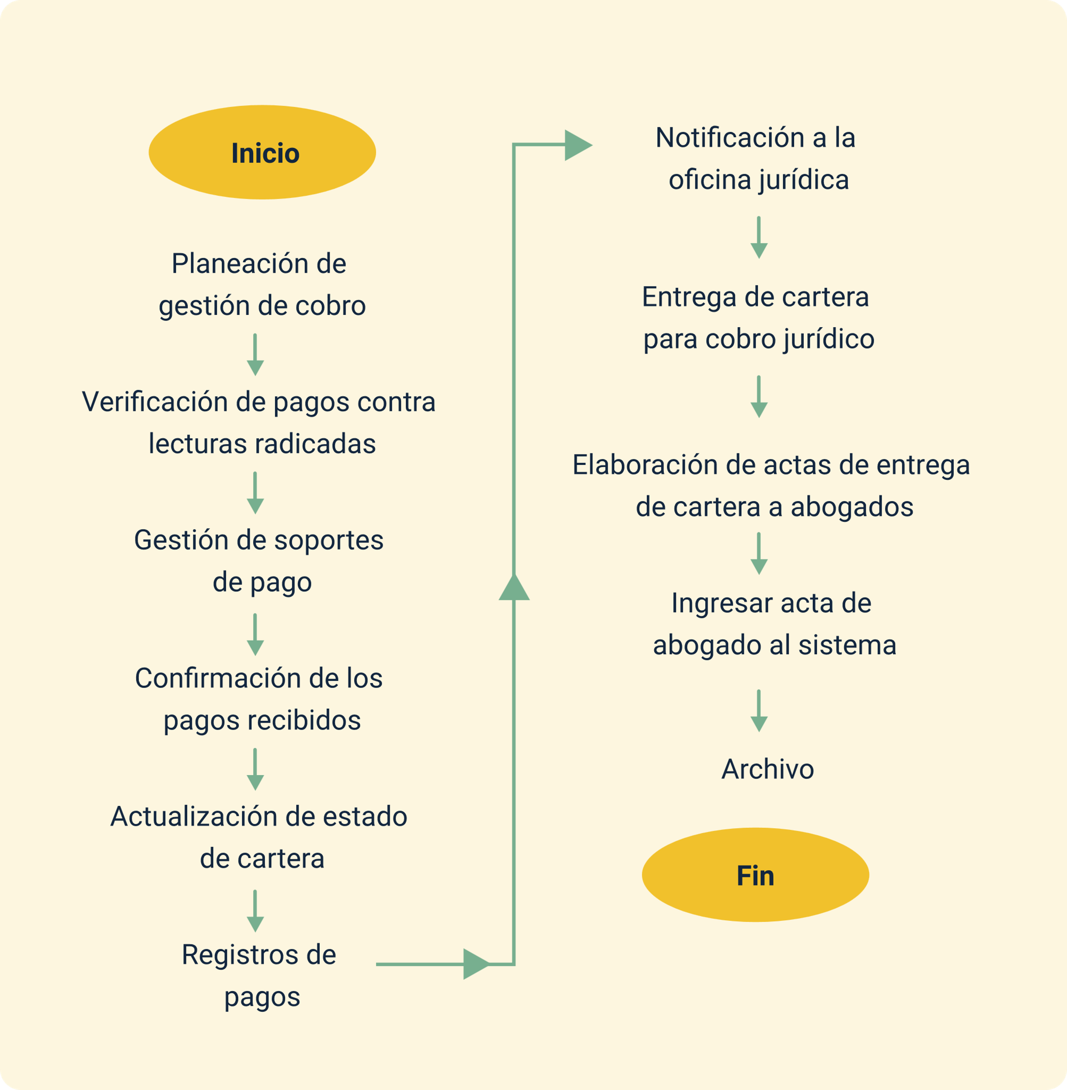

El flujograma anterior describe las acciones para el cobro de cartera, incluyendo el inicio de un cobro jurídico. La IPS tiene total libertad de utilizar todos los métodos legales disponibles para garantizar el cobro efectivo de su facturación radicada.

Después de prestar un servicio, las entidades deben ejercer persuasión para recuperar esas cuentas por cobrar y clasificar el tiempo de su cartera en 30, 60 y 90 días. También existen cuentas de difícil cobro, las cuales se catalogan con este nombre por haber agotado todos los mecanismos implementados para su cobro.

Síntesis

A continuación, se muestra un mapa conceptual con los elementos más importantes desarrollados en este componente.

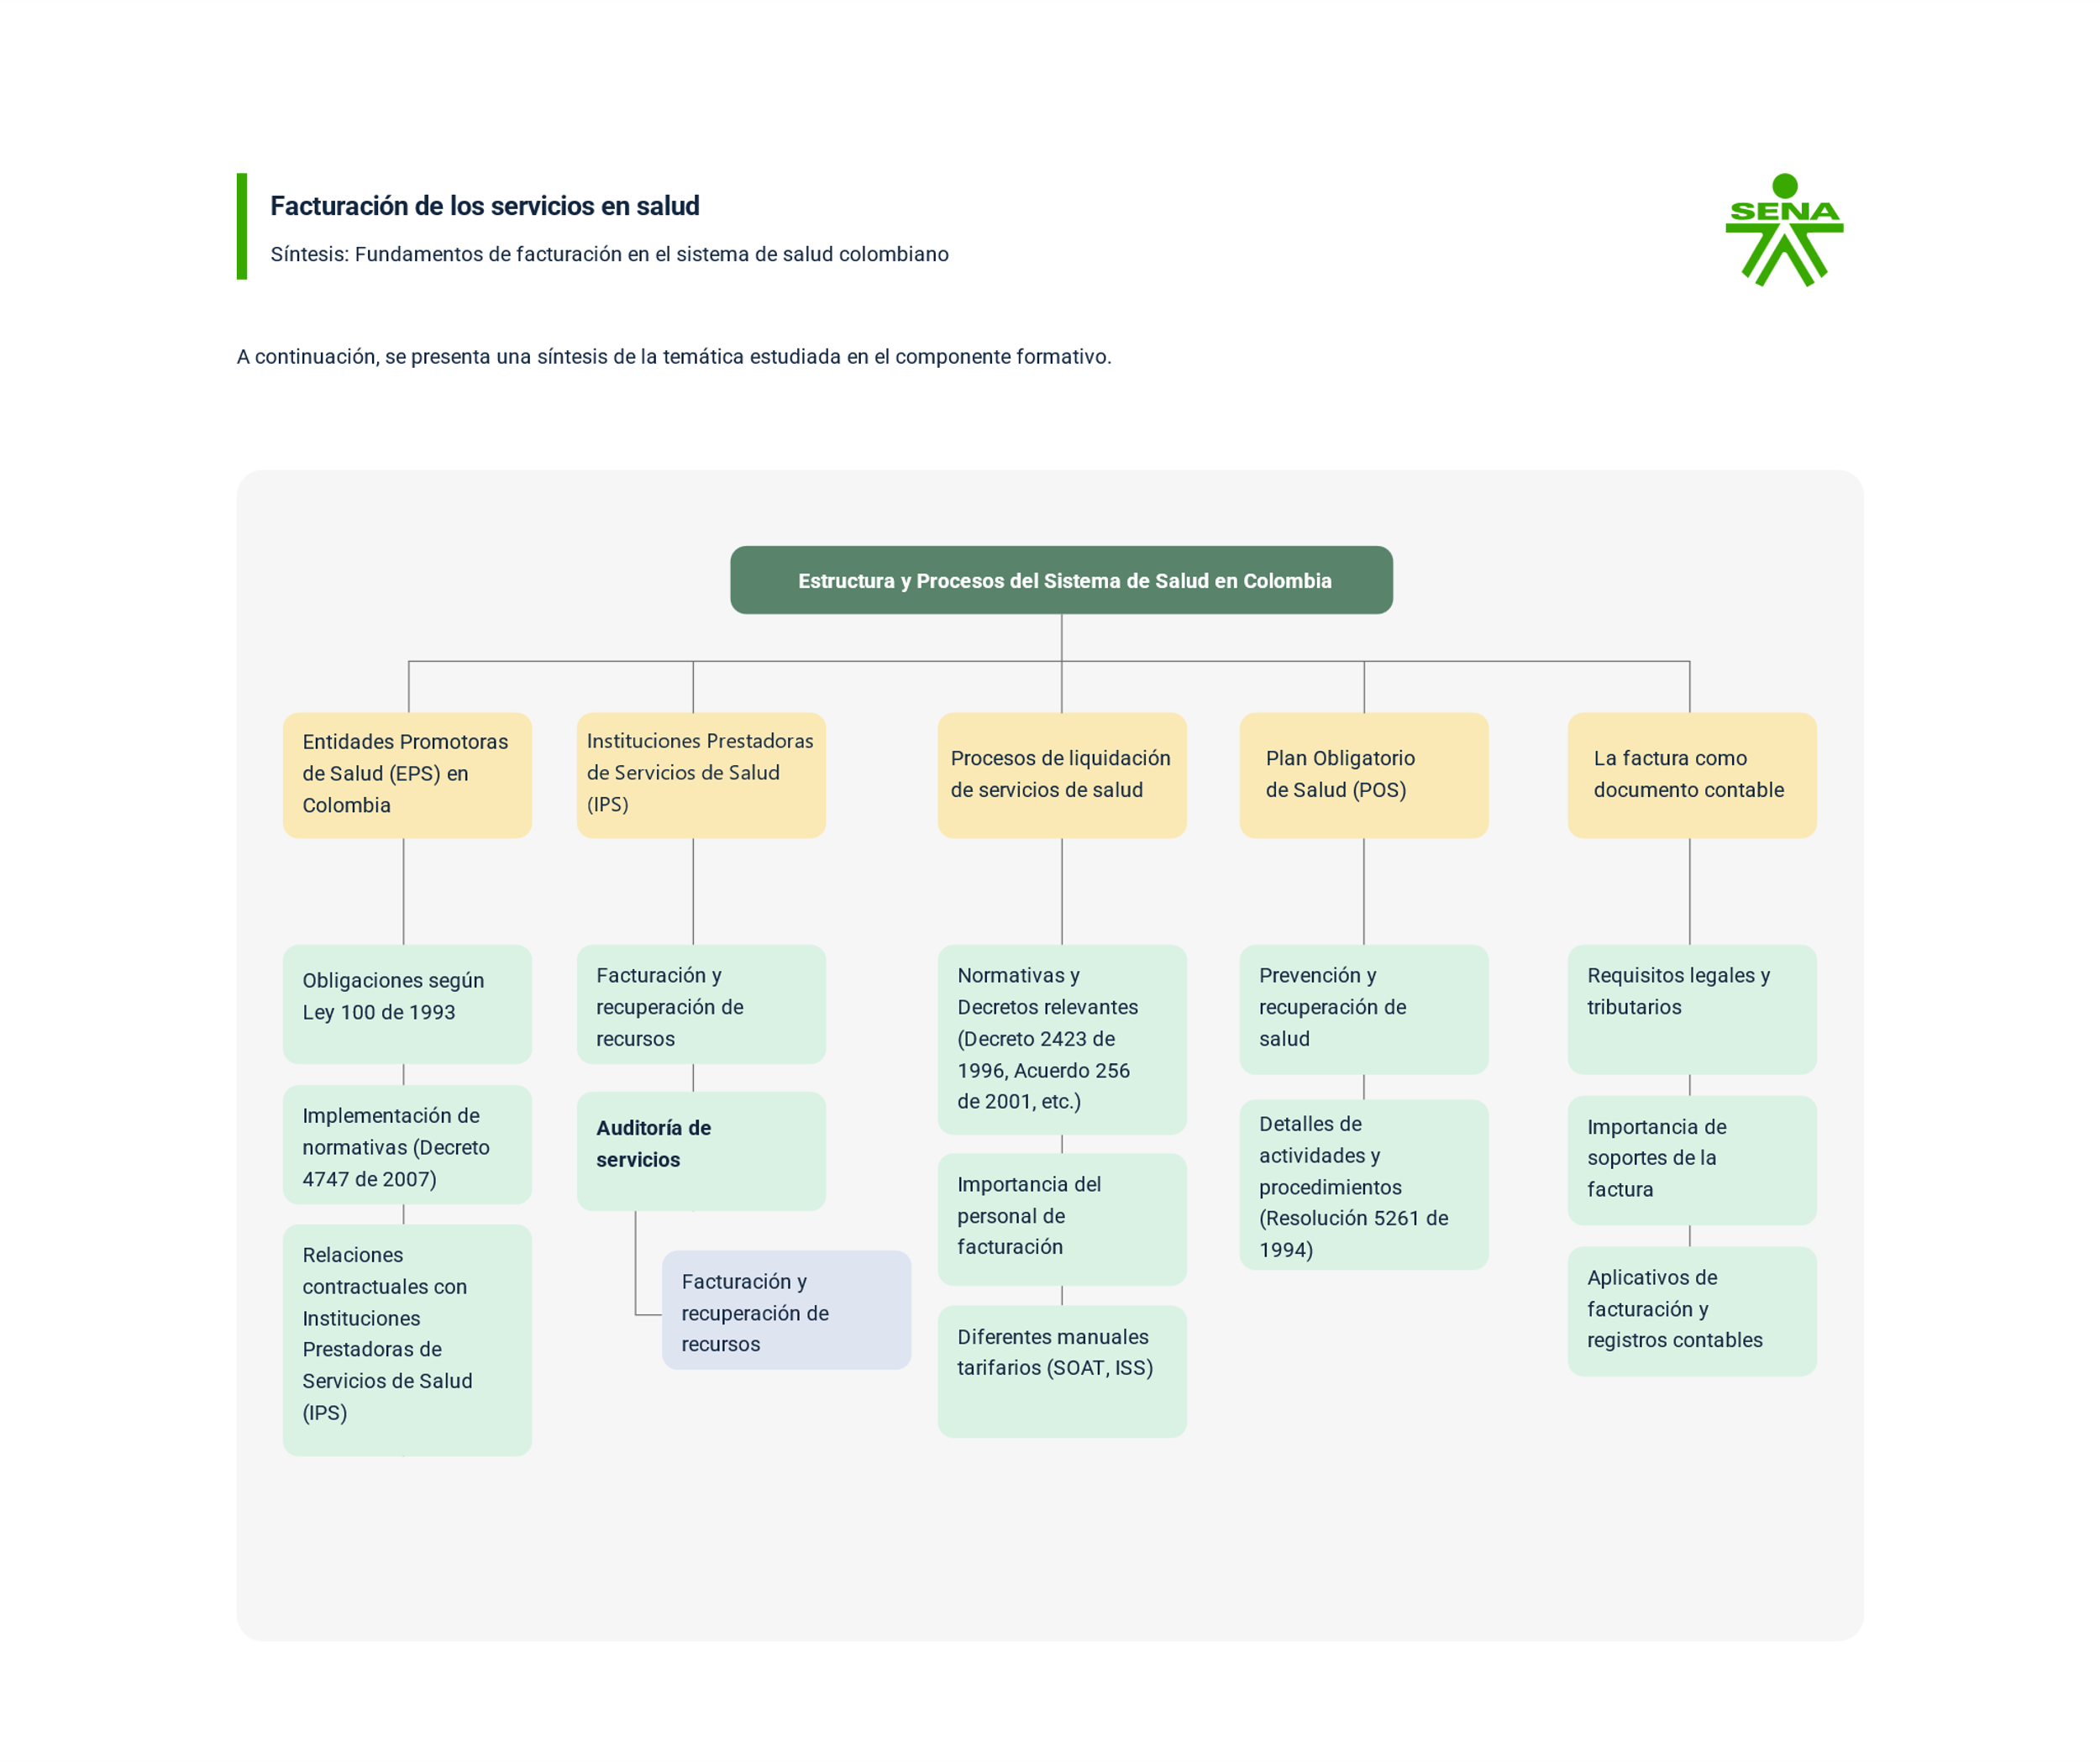

Material complementario

| Tema | Referencia | Tipo de material | Enlace del recurso |
| --- | --- | --- | --- |
| Plan de Beneficios en Salud (PBS) | Resolución 2366 de 2023. Por la cual se actualizan integralmente los servicios y tecnologías de salud financiados con recursos de la Unidad de Pago por Capitación (UPC). | Página web | <https://www.minsalud.gov.co/Normatividad_Nuevo/Resolucio%CC%81n%20No%202366%20de%202023.pdf> |
| Plan de Beneficios en Salud (PBS) | Decreto 780 de 2016 Sector Salud y Protección Social. Por medio del cual se expide el Decreto Único Reglamentario del Sector Salud y Protección Social. | Página web | <https://www.funcionpublica.gov.co/eva/gestornormativo/norma.php?i=77813> |

Glosario

**Acuerdo de voluntades**: acto mediante el cual una parte se compromete con otra a dar, hacer o no hacer algo.

**Autorización**: emisión de un documento o registro por la entidad responsable del pago para la prestación de los servicios requeridos por el usuario. Si la entidad no responde en los términos definidos, basta con el soporte de la solicitud enviada.

**Conciliación**: mecanismo de solución de conflictos entre cobrador y pagador del servicio de salud, donde un tercero neutral ayuda a gestionar las diferencias.

**Devolución**: no conformidad que afecta totalmente la factura y que impide su presentación. Las causales son específicas como falta de competencia para el pago, ausencia de documentos esenciales, entre otros.

**Entidades responsables del pago**: direcciones de salud, EPS de regímenes contributivo y subsidiado, entidades adaptadas, y administradoras de riesgos profesionales.

**Epicrisis**: resumen de la historia clínica del paciente que recibió servicios de urgencia u hospitalización, con detalles específicos definidos en normativa.

**Glosa**: no conformidad que afecta parcial o totalmente el valor de la factura durante la revisión integral por la entidad responsable del pago, requiriendo resolución por parte del prestador de servicios de salud.

**Pago por capitación**: pago anticipado por persona, basado en un conjunto de servicios preestablecidos.

**Pago por evento**: pago que se realiza por actividades, procedimientos, intervenciones, insumos y medicamentos prestados o suministrados a un paciente en un periodo específico, relacionado con un evento de salud.

**Prestadores de servicios de salud**: se consideran como tales las instituciones prestadoras de servicios de salud y los grupos de práctica profesional que cuentan con infraestructura física para prestar servicios de salud y que se encuentran habilitados. Para efectos del presente decreto, se incluyen los profesionales independientes de salud y los servicios de transporte especial de pacientes que se encuentren habilitados.

**Red de prestación de servicios**: conjunto articulado de prestadores de servicios de salud que trabajan organizada y coordinadamente, orientados por principios de complementariedad y subsidiariedad.

**Referencia y contrarreferencia**: procesos que permiten la adecuada prestación de servicios de salud a los pacientes, asegurando calidad y accesibilidad.

Referencias bibliográficas

Congreso de Colombia. (9 de enero de 2007). Regula la relación existente entre responsables del pago y prestadores de servicios de salud.

Ministerio de Salud y Protección Social. (07 de diciembre de 2007). Por medio del cual se regulan algunos aspectos de las relaciones entre los prestadores de servicios de salud y las entidades responsables del pago de los servicios de salud de la población a su cargo.

Ministerio de Salud y Protección Social. (14 de agosto de 2008). Por medio de la cual se definen los formatos, mecanismos de envío, procedimientos y términos a ser implementados en las relaciones entre prestadores de servicios de salud y entidades responsables del pago de servicios de salud, definidos en el Decreto 4747 de 2007.

Ministerio de la Protección Social. (19 de diciembre de 2012). Por medio de la cual se adiciona y modifica parcialmente la resolución 3047 de 2008 modificada por la resolución 416 de 2009.

Ministerio de Salud y Protección Social. (6 de mayo de 2015). Procedimiento para el cobro y pago de servicios y tecnologías sin cobertura en el POS, suministrados a los afiliados al Régimen Subsidiado.

Ministerio de Salud y Protección Social. (26 de diciembre de 2016). Por la cual se modifica el Plan de Beneficios en Salud con cargo a la Unidad de Pago por Capitación (UPC). Incluye los anexos técnicos.

Ministerio de Salud y Protección Social. (11 de abril de 2017). Por la cual se modifica la Resolución 4678 de 2015 modificada por la Resolución 5975 de 2016, que adoptó la Clasificación Única de Procedimiento en Salud — CUPS.

Ministerio de Salud y Protección Social. (22 de mayo de 2017). Por la cual se sustituye el Anexo 2 “Listado de Procedimientos en Salud del Plan de Beneficios en Salud con cargo a la UPC” de la Resolución 6408 de 2016 y se dictan otras disposiciones.

Créditos

| Nombre | Cargo | Centro de Formación y Regional |
| --- | --- | --- |
| Milady Tatiana Villamil Castellanos | Responsable del Ecosistema | Dirección General |
| Olga Constanza Bermúdez Jaimes | Responsable de Línea de Producción | Centro de Servicios de Salud - Regional Antioquia |
| Claudia Patricia Velásquez Orozco | Experta Temática | Centro de Formación en Talento Humano en Salud - Regional Distrito Capital |
| Paola Alexandra Moya | Evaluadora Instruccional | Centro de Servicios de Salud - Regional Antioquia |
| Carlos Julián Ramírez Benitez | Diseñador de Contenidos Digitales | Centro de Servicios de Salud - Regional Antioquia |
| Edgar Mauricio Cortés García | Desarrollador Fullstack | Centro de Servicios de Salud - Regional Antioquia |
| Edgar Mauricio Cortés García | Actividad Didáctica | Centro de Servicios de Salud - Regional Antioquia |
| Jaime Hernán Tejada Llano | Validador de Recursos Educativos Digitales | Centro de Servicios de Salud - Regional Antioquia |
| Margarita Marcela Medrano Gómez | Evaluador para Contenidos Inclusivos y Accesibles | Centro de Servicios de Salud - Regional Antioquia |
| Daniel Ricardo Mutis Gómez | Evaluador para Contenidos Inclusivos y Accesibles | Centro de Servicios de Salud - Regional Antioquia |